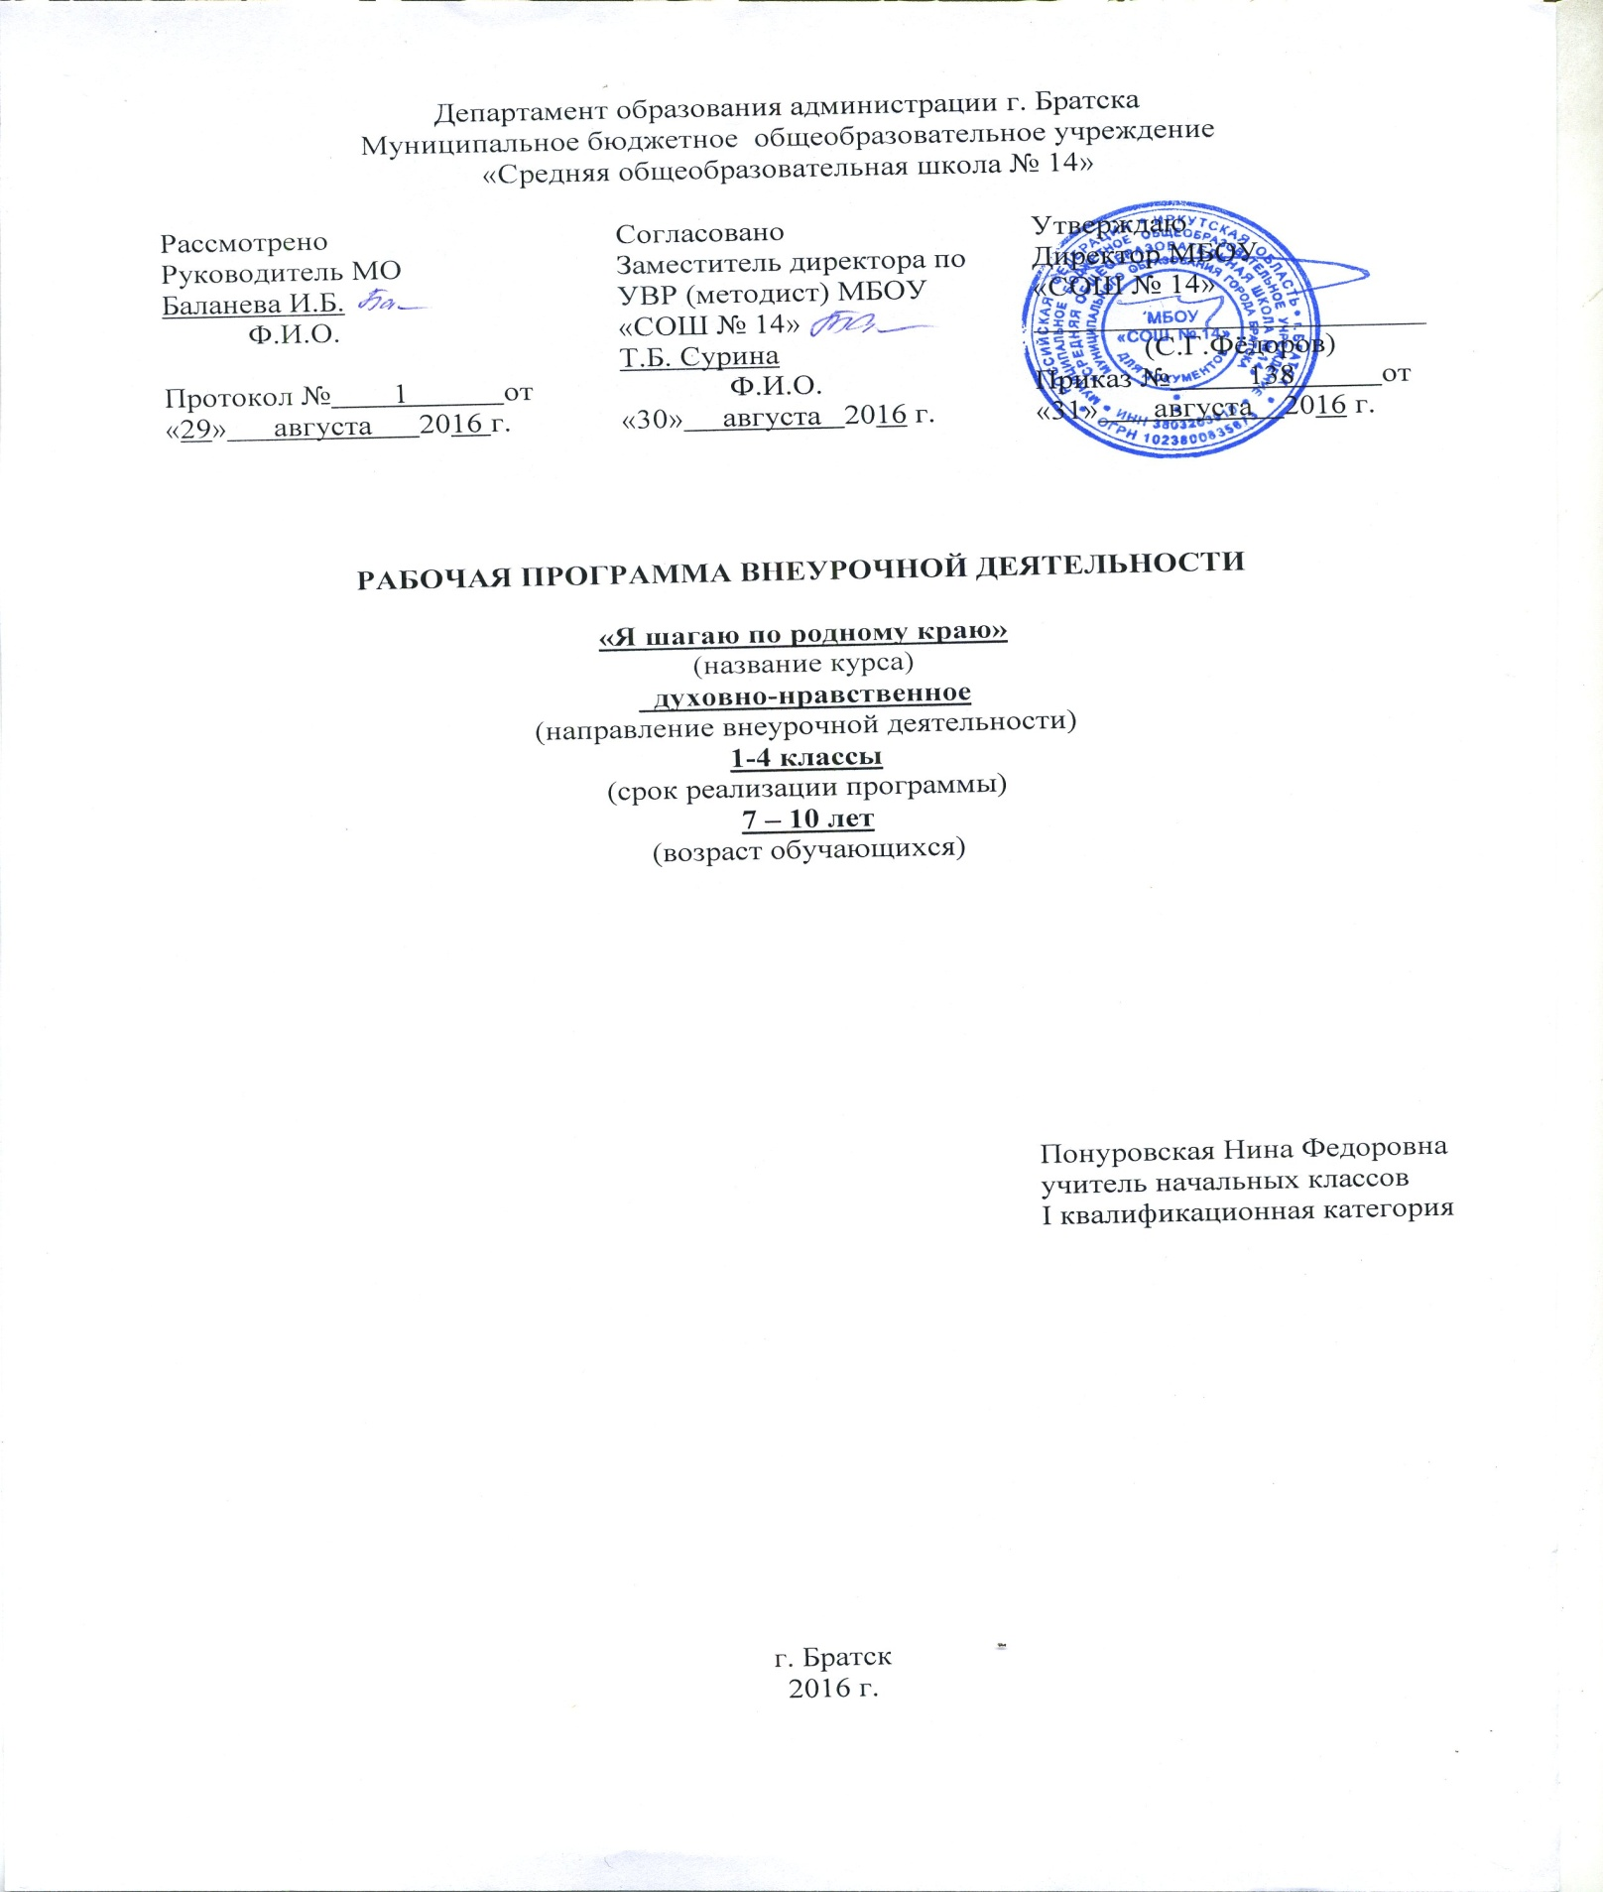

ПЛАНИРУЕМЫЕ РЕЗУЛЬТАТЫ

* **Личностные:**

*Выпускник научится:*

•S научится ориентироваться в важнейших для региона событиях и фактах прошлого и настоящего; оценивать их возможное влияние на будущее;

•S приобретет способность к самооценке на основе критерия успешности учебной деятельности;

•S научится ориентироваться в нравственном содержании и смысле поступков, как собственных, так и окружающих людей;

•S приобретет способность развить в себе этические чувства - стыда, вины, совести - как регуляторов морального поведения.

*Выпускник получит возможность для формирования:*

S основ гражданской идентичности личности в форме осознания «Я» как гражданин своего города, чувства сопричастности и гордости за свой край.

S мотивации учебной деятельности, включающей социальные, учебно-познавательные, внешние и внутренние мотивы;

S эстетических чувств на основе знакомства с национальной культурой;

S чувства гордости за свой город, свой край, за успехи своих земляков;

S эмпатии, как понимания и сопереживания чувствам других людей.

Регулятивные

*Выпускник научиться:*

* S уметь анализировать и синтезировать необходимую информацию;
* •S в сотрудничестве с учителем ставить новые учебные задачи, цели;
* •S самостоятельно адекватно оценивать правильность выполнения действия при работе над проектом, исследованием, конференцией;

*Выпускник получит возможность научиться:*

* S вносить необходимые изменения в исполнение, как по ходу его реализации, так и в конце действия.

Познавательные действия:

*Выпускник научится:*

S используя дополнительные источники информации, находить факты, относящиеся к образу жизни, обычаям и верованиям наших предков;

•S на основе имеющих знаний отличать реальные исторические факты от вымыслов;

•S узнавать символику области, города;

S описывать достопримечательности города и родного края;

S использовать различные справочные издания (словари, энциклопедии т. д.) и литературу о нашем крае, достопримечательностях, людях с целью поиска и извлечения познавательной информации;

•S осуществлять расширенный поиск информации с использованием ресурсов домашней и школьной библиотек;

S использовать знаково-символические средства, в том числе модели и схемы при работе с картами;

•S находить на карте свой регион и его главный город;

•S устанавливать причинно-следственные связи;

•S строить рассуждения в форме связи простых суждений об объекте, его строении, свойствах и связях;

•S устанавливать аналогии.

*Выпускник получит возможность научиться:*

•S самостоятельно подбирать литературу по теме;

•S осуществлять расширенный поиск информации с использованием ресурсов библиотек города, архивов и Интернета;

•S работать в семейных архивах.

Коммуникативные действия:

*Выпускник научится:*

S понимать различные позиции других людей, отличные от собственной;

•S ориентироваться на позицию партнера в общении;

S учитывать разные мнения и стремление к координации различных позиций в сотрудничестве.

*Выпускник получит возможность научиться:*

S готовить и выступать с сообщениями;

•S формировать навыки коллективной и организаторской деятельности;

•S наблюдать и описывать проявления богатства внутреннего мира человека в его созидательной деятельности на благо семьи, в интересах школы, профессионального сообщества края;

•S аргументировать свое мнение, координировать его с позициями партнеров при выработке общего решения в совместной деятельности.

Содержание программы кружка «Я шагаю по родному краю»

1. й год реализации (1 класс): «Я и моя школа» - 17 ч.

Данный блок занятий обеспечит детям безболезненно пройти адаптационный период в школе.

1. Введение

Познакомить с понятием «краеведение». Обзор основных тем курса. Знакомство с книгами, справочниками, энциклопедиями.

1. Пришла пора учиться

Знакомство со школой. Права и обязанности первоклассника. Знакомство с распорядком дня.

Практическая часть: составление режима дня

Рекомендуемые экскурсии: экскурсия по школе с целью ознакомления

1. Что нас окружает

Знакомство с территорией школы, спортивной площадкой, улицами, прилегающими к школе. Безопасная дорога в школу и обратно домой.

Практическая часть: составление рассказа

Рекомендуемые экскурсии: экскурсия во дворе школы; по улицам, прилегающим к школе.

1. История школы

Знакомство с историей создания школы. Чьё имя носит школа и почему.

Практическая часть: рисунки , встреча с выпускниками школы.

1. Школьные традиции

Школьные праздники. Школьные кружки. Школьный музей.

Практическая часть: подготовка праздника «Прощание с азбукой», встреча с

кружковцами школы, рисунки «Мир музея»

Рекомендуемые экскурсии: школьный музей.

1. Итоговое обобщение (2 ч)

Что мы узнали и чему научились за год. Осознание своей роли в школьном коллективе. Практическая часть: праздник «Ты - член школьного коллектива», защита творческих работ.

В результате обучения школьники должны:

Знать элементарные правила общения; о безопасном поведении в школе, на улице, дома. Уметь осознать свою роль в школьном коллективе.

Иметь представление о своём школьном доме, его традициях.

1. й год реализации (2 класс): «Я и моя семья» - 17 ч.

Работа по изучению семьи содействует объединению детей, их родителей, бабушек и дедушек на основе общего интереса к генеалогии; развивает семейные увлечения и интересы; способствует укреплению духовных ценностей семьи, повышению их интеллектуального и культурного уровня.

1. Введение

Обзор основных тем курса

1. Моя семья

Кто я? Где живу? «Лента времени» моей жизни. Тайна моего имени. Происхождение фамилии. Дерево семьи.

Практическая часть: рисунки по теме.

1. Мы труд воспеваем и славим работу

Знакомство с разнообразием профессий. Профессии моих родителей. Мой труд дома. Моя мечта о профессии.

Практическая работа: составление рассказа о семье, буклеты об обязанностях дома, проект о будущей профессии.

Рекомендуемые экскурсии: экскурсии на предприятия, где работают родители.

1. Сильно дерево корнями

Члены семью. Кто, кому и кем в семье доводится. Дедушки и бабушки, прадедушки и прабабушки. Ближайшие родственники. Генеалогическое древо.

Практическая часть: составление «древа семьи».

1. Семейный календарь

Что такое «традиции»? Что мы знаем о традициях. Семейные праздники. Семейные традиции. Семейные обязанности. Мир семейных увлечений.

Практическая работа: составление сценария «Мой день рождения», семейные поделки. Рекомендуемые экскурсии: в школьную библиотеку с целью ознакомления «Что такое традиции»

1. Итоговое обобщение

Обобщение основных теоретических знаний и подведение итогов практической деятельности.

Практическая работа: защита проекта «Моя семья и мой город», спортивный праздник «Мама, папа, я - спортивная семья».

В результате обучения школьники должны:

Знать и продолжать семейные традиции; происхождение имени и фамилии. 2. Уметь вести поиск своих предков; уметь общаться со взрослыми

1. й год реализации (3 класс): «Я и мой город» - 17 ч.

Позволит не только расширить кругозор учащихся, но и способствует формированию чувства гордости за свой край, уважения к предшествующим поколениям.

1. Введение

Обзор основных тем курса.

1. Мир города

История происхождения родного города. О чём могут рассказать улицы города. Символика города. История названия географических объектов.

Практическая работа: рисунок «Символы города», работа с краеведческой литературой.

1. Особенности города

Особенности растительного мира. Лекарственные растения в окрестностях города. Животный мир в окрестностях города. Экологическое состояние города. Экологические прогнозы, их сущность, конкретные примеры, значение для предупреждения отрицательного воздействия человека на природу. Охрана природы.

Практическая работа: рассматривание лекарственных растений; опись животных родного края; сочинения на экологическую тему.

Рекомендуемые экскурсии: экскурсия в природу

1. След войны в моём городе

Жители города-участники Великой Отечественной войны. Участники военных действий в горячих точках. Улица героя.

Практическая работа: встречи с участниками

Рекомендуемые экскурсии: экскурсия на улицу героя с целью ознакомления, концерт.

1. Памятные места города

Исторические места города. Их значение. Памятные места города. О чём рассказывает обелиск.

Практическая работа: составление карты исторических мест, «Книга памяти». Рекомендуемые экскурсии: экскурсии по историческим и памятным местам с целью ознакомления.

1. Итоговое обобщение

Обобщение основных теоретических знаний и подведение итогов практической деятельности.

Практическая работа: «Книга памяти».

В результате обучения школьники должны:

1. Знать наиболее важные события в истории своего города.
2. Уметь определять своё отношение к родному городу
3. Иметь представление об исторических, культурных и природных особенностях своего родного края.
4. й год реализации: «Я - мой край, моё Отечество» - 17 ч.

Дети осознают своё место в окружающем мире, что способствует формированию гражданственности.

1. Введение

Обзор основных тем курса.

1. Интересные люди - история города

Народные умельцы города. Талантливые люди города. Традиции города. История возникновения традиций города. Эстетический уклад жизни города. Выставочный зал. Практическая работа: подготовка театрализованного представления.

Рекомендуемые экскурсии: экскурсия в выставочный зал с целью ознакомления с умельцами города.

1. Предприятия города

Знакомство с предприятиями, расположенными на территории города. Продукция предприятий. Завод. Учебные и культурные заведения.

Практическая работа: рассказы, сочинения.

Рекомендуемые экскурсии: экскурсии на предприятия города с целью ознакомления.

1. Мне о Сибири надо говорить

Знакомство с промышленностью сибирского региона. Богатства сибирского края. Что даёт мой город стране. Прошлое и настоящее Иркутской области и моего города.

Практическая работа: работа с краеведческой литературой.

Рекомендуемые экскурсии: экскурсия в городскую библиотеку с целью сбора материала о богатстве сибирского края.

1. Я гражданин России

Права и обязанности гражданина России. Мои права и обязанности. Всемирный день прав ребёнка. Мой вклад в историю моего города.

Практическая работа: работа с документом «Конституция России»

1. Итоговое обобщение

Обобщение основных теоретических знаний и подведение итогов практической деятельности.

Практическая работа: авторские видеоролики.

В результате обучения школьники должны:

1. Знать культуру, традиции и духовное наследие родного города.
2. Иметь представление о богатстве сибирского края, его пользы для страны.

После прохождения всего курса должна быть сформирована система гражданских ценностей, которая начинается с любви к малой родине.

Тематическое планирование

|  |  |  |  |  |  |
| --- | --- | --- | --- | --- | --- |
|  | Наименование блоков, разделов | Всего  часов | теория | практика | Виды деятельности |
|  | Блок 1.  «Я и моя школа» | 17 | 5 | 12 |  |
| 1.1. | Введение | 1 | 1 |  |  |
| 1.2. | Пришла пора учиться | 4 |  | 4 | Рисунки, режим дня, пожелание другу, сценки из школьной жизни |
| 1.3. | Что нас окружает | 4 | 1 | 3 | Отчёт по экскурсии, встреча с работником ГИБДД |
| 1.4. | История школы | 3 | 1 | 2 | Рисунки, встреча с выпускниками школы |
| 1.5. | Школьные  традиции | 3 | 2 | 1 | Рисунки «Мир музея», праздник |
| 1.6. | Итоговое  обобщение | 2 |  | 2 | Творческие работы, викторина |
|  | Блок 2 «Я - моя семья» | 17 | 1 | 12 |  |
| 2.1. | Введение | 1 | 1 |  |  |
| 2.2. | Моя семья | 3 |  | 3 | Рисунок «Портрет семьи», «Семья в образе дерева», проект «Ромашка имён» |
| 2.3. | Мы труд воспеваем и славим работу | 4 |  | 4 | Буклет «Мои обязанности», проект «Я мечтаю стать. » |
| 2.4. | Сильно дерево корнями | 4 |  | 4 | Сочинение «Что я могу сделать для своих близких, чтобы они стали счастливыми», проект «Древо семьи», рисунок «Цветок мудрости» |
| 2.5. | Семейный  календарь | 3 |  | 3 | Сценарий «Мой день рождения», выставка семейных поделок |
| 2.6. | Итоговое  обобщение | 2 |  | 2 | Проект «Моя семья и мой город», спортивный праздник «Мама, папа, я - сибирская семья» |
|  | Блок 3 «Я и мой город» | 17 | 5 | 12 |  |
| 3.1. | Введение | 1 | 1 |  |  |
| 3.2. | Мир города | 4 | 1 | 3 | Встречи со старожилами города, просмотр документального фильма о родном городе. |
| 3.3. | Особенности  города | 5 | 1 | 4 | Газета «Растения и животные моего края», сочинение |
| 3.4. | След войны в моём городе | 3 | 2 | 2 | Исследовательская работа «Что в имени твоём...», концерт «Твои земляки герои» |
| 3.5. | Памятные места города | 2 |  | 2 | Составление карты исторических мест |
| 3.6. | Итоговое  обобщение | 1 |  | 1 | Конференция, «Книга памяти» |
|  | Блок 4 «Я - мой край, моё Отечество» | 17 | 4 | 13 |  |
| 4.1. | Введение | 1 | 1 |  |  |
| 4.2. | Интересные люди - история города | 5 |  | 5 | Встречи, творческие работы,  театрализованное  представление |
| 4.3. | Предприятия  города | 1 |  | 1 | Отчёт по экскурсии |
| 4.4. | Мне о Сибири надо говорить | 5 | 1 | 4 | Сочинение, газета «Богатства моего края», рисунок «Мой город - стране». |
| 4.5. | Я - гражданин России | 3 | 2 | 1 | Буклет «Мои права и обязанности», сочинение «Я - частица моего города». |
| 4.6. | Итоговое  обобщение | 2 |  | 2 | Конкурс авторских видеороликов школьников «Проблемы нашего города: взгляд молодых» |